Les « séquences »
https://www.imaios.com/fr/e-Cours/e-MRI/Sequences-IRM/sequences-IRM +++++
http://www.sfrnet.org/data/upload/files/CO%20Diffusion_DES_technique_2013.pdf Diffusion +
Qu’est-ce qu’une séquence ?
Chaque séquence est une subtile combinaison d'ondes de radiofréquence et de gradients.
Les objectifs à atteindre pour une séquence sont :
- favoriser le signal de tel ou tel tissu (contraste),
- travailler le plus rapidement possible
- limiter les artéfacts

Il existe ainsi plus d’une centaine de séquences différentes, et pour ne rien simplifier, chaque constructeur choisit en général un acronyme qui lui est propre !

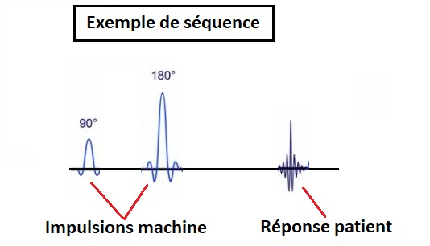
Quelques séquences (il y en a plus d’une centaine …) :

- Echo de spin
- Echo de spin rapides
- Echo de spin ultra-rapides
- Inversion Récupération, STIR et FLAIR
- Echo de gradient
- Echo de gradient avec destruction de l’aimantation transversale résiduelle
- Echo de gradient ultra-rapide avec destruction de l’aimantation transversale résiduelle
- Echo de gradient avec état d’équilibre de l’aimantation transversale résiduelle
- Echo de gradient avec état d’équilibre de l’aimantation transversale résiduelle et renforcement du contraste T2
- Echo de gradient avec état d’équilibre de l’aimantation transversale résiduelle et gradients équilibrés
- Echo planar (EPI)
- Echo hybride (écho de spin + écho de gradient)

Les « séquences » peuvent se classer en « familles » .

Impulsion classique de 90° ou impulsion de moins de 90°.
Absence d’impulsion suivante de 180° - Présence de 1 de 180 ° - Présence de plusieurs de 180°
Absence d’impulsion préalable de 180° ou présence d’une impulsion préalable de 180°
Explications rapides de quelques séquences
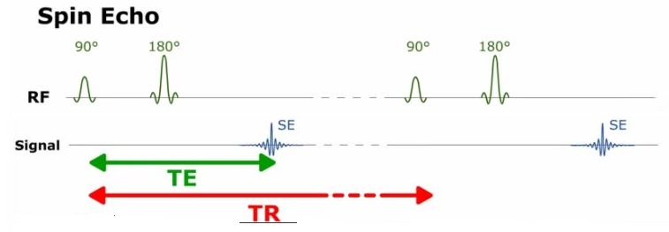

Il faut :
- Une bascule de juste 90°
- Une bascule de juste 180° envoyée juste à TE/2
- Un temps de répétition TR > que TE

Comme on peut choisir TE et TR comme on veut,
on joue sur ce choix pour faire des images en T1,T2 et T2 *(recherche de sang) .
- Si on fait l’impulsion de départ avec 90° on aura T2
- Si on la fait avec moins de 90° on aura T2 *
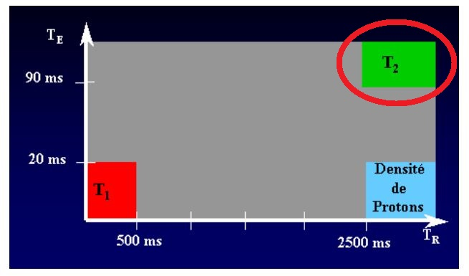

Spin Echo T1 et T2
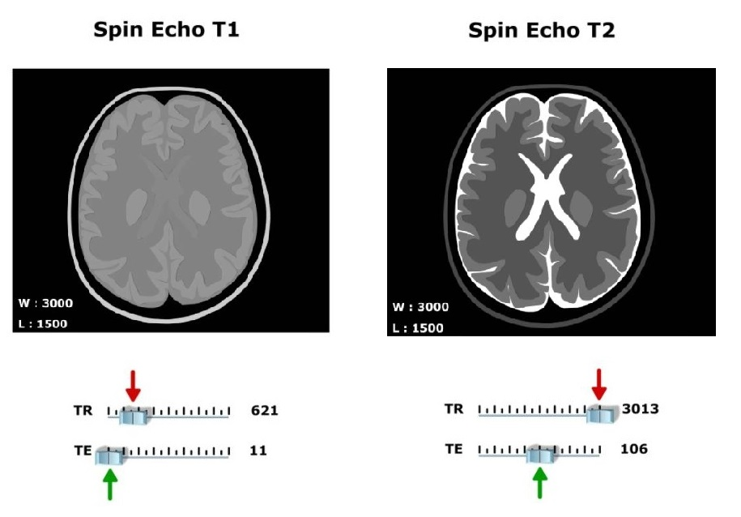
++++++++++++++++++++++++
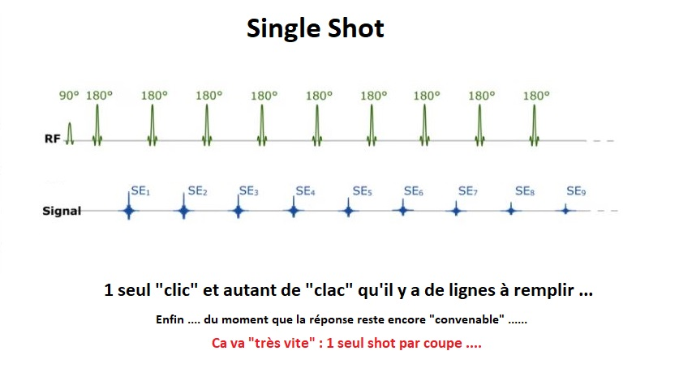

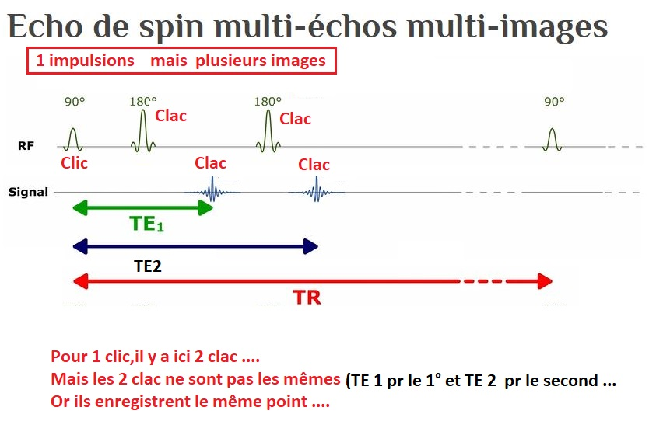
+++++++++++++++++++++++++++
Introduction d’une « pré-séquence » : FAIR & STIR .
La pré séquence est une impulsion de 180° ….
Séquence de base | Séquence de base + pré séquence .
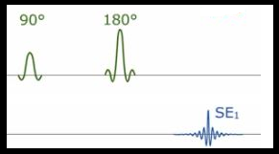 | 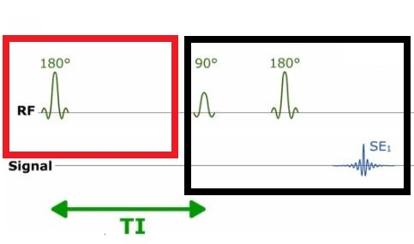
En modifiant le TI (pas le t « 1 » … le t « i » ) …
on distingue les séquences Flair et STIR …
TI est le temps entre l’impulsion inverse préalable et l’impulsion de base .

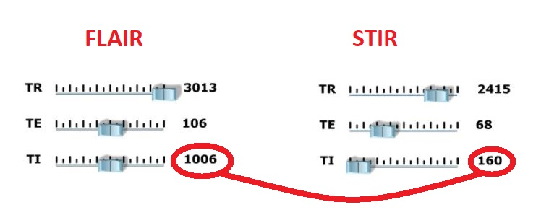

La séquence FLAIR | La séquence FLAIR améliore la détection des lésions du parenchyme cérébral, particulièrement celles qui sont localisées à l'interface parenchyme cérébral-LCR.
La Séquence STIR | La séquence STIR permet de supprimer la graisse et les perturbations dues à la présence de métal (prothèses orthopédiques, etc…).

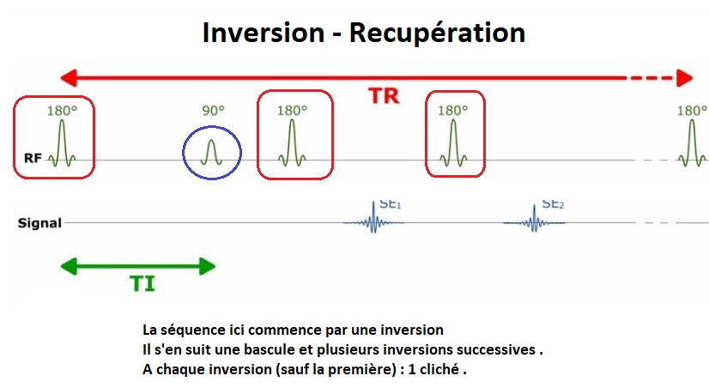

On remarque qu’il y a un nouveau temps : le temps TI (pas « T1 ….)
- TI, c’est le temps entre l’impulsion « inverse » et l’impulsion « signal » .
- Ce temps peut être celui qu’on veut .
- Si on joue avec ce TI on peut faire bien des choses …
  - Si on prend un TI « court » (- de 140 milli secondes) on supprime la graisse …. STIR
  - Si on prend un TI « long » (+ de 2000 millisecondes) on supprime l’eau …………FLAIR

+++++++++++++++++++++++++++

Echo de gradient classique (Echo de Spin) ou
Echo de gradient rapide ?
Echo de Spin | Echo de Gradient
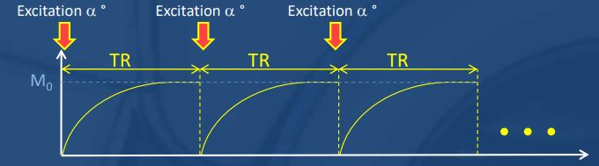 | 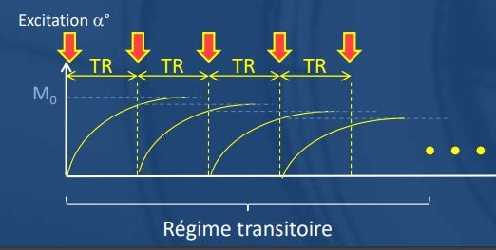
On attend entre chaque impulsion que  le champ soit revenu à la normale . | On n’attend pas que le champ soit revenu à la normale entre chaque impulsion .
Acquisition lente  Images précises  Pas perturbé par  Textiles (vêtements)  Implants  Prothèses | Acquisition rapide  Images moins précises  Perturbé par  Textiles (vêtements)  Implants  Prothèses
Pour les diagnostics | Pour les films et pour les intervention en temps réel

Echo de spin
https://www.imaios.com/fr/e-Cours/e-MRI/Sequences-IRM/sequences-echo-spin CONTINUER
La seq « écho de Spin » est caractérisée par

- Un angle de bascule de 90°
- Une impulsion de 180°

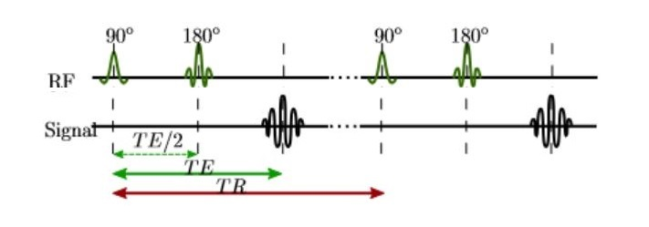

Echo de gradient => Gain de temps !!!!

La séquence en écho de gradient se distingue de l'écho de spin par :

- un angle de bascule inférieur à 90°
- une absence d'impulsion RF de 180° de rephasage

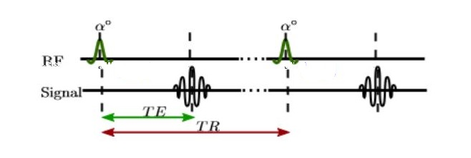
- Un angle de bascule inférieur à 90° diminue la quantité d’aimantation basculée, et le retour à l'équilibre s'effectue donc plus rapidement .
- Cela permet de diminuer le temps de répétition (TR) entre chaque impulsion.
- Le principal intérêt de l'écho de gradient sera donc le gain de temps.
  - Usage militaire dans un hôpital de campagne
  - Usage civil pour faire de la 3 D

